车牌识别系统

使用和编程接口说明

2013年7月

一、识别软件介绍
本车牌识别软件是软件形式的汽车牌照识别产品，采用动态连接库(DLL)，可嵌入到用户应用程序中实现车牌识别功能。
车牌识别系统，通过自主研发的车牌识别算法，能对车牌的大小，污损，边框，和倾斜度变化等有极强的适应能力。 达到对小车牌（宽度>45个像素）、污损车牌、对比度低车牌、各式边框车牌、多角度拍摄的车牌保持高准确度和识别率，识别技术和效果处于国际先进水平。

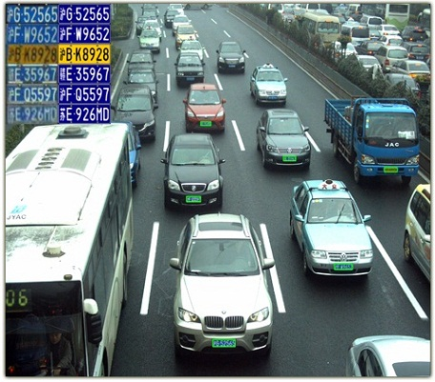

车牌识别Sdk识别效果展示

核心功能：
• 1. SDK开发，算法稳定可靠，场景适应能力强，系统集成极其简单。
• 2. 整牌识别率高，识别率达95%以上。
• 3. 识别的最小车牌，达到45个像素宽度。

运行环境：
• Windows、linux、arm-linux等。

  - 图片识别
（1）图片识别包括以下内容：
1）车牌号码；
2）车牌颜色；
3）车牌类型；
4）车牌宽度；
5）车牌识别可信度；
（2）支持单张图片识别多车牌。
（3）支持高清图片。
1.2 识别图片种类
1）普通蓝牌；
2）普通黑牌；
3）普通黄牌；
4）双层黄牌；
5）警车车牌；
6）武警车牌；
7）单层军牌；
8）双层军牌；
9）使馆车牌；
1.3 相关文件
1） LPKernelEx.dll 识别核心库；
- LPKernelEx.lib 动态lib文件；
- LPKernelEx.h 调用接口说明；

二.识别软件函数调用过程

1.1 流程
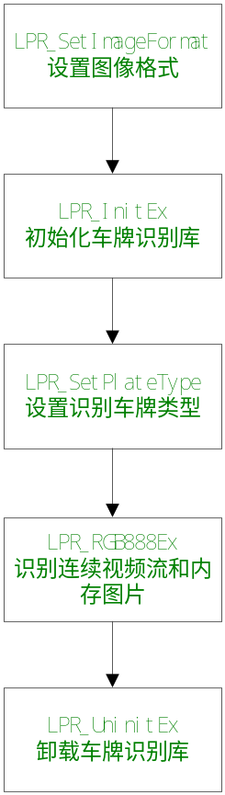

LPR_SetImageFormat：设置图像格式。必须在调用LPR_InitEx之前设置。失败，返回0。
LPR_InitEx：初始化车牌识别库。失败，返回0。
LPR_SetPlateType：设置识别车牌类型。必须在调用LPR_InitEx之后设置。失败，返回0。
LPR_RGB888Ex：识别连续视频流和内存图片。失败，返回0。
LPR_UninitEx：卸载车牌识别库，退出SDK时调用。失败，返回0。

三.编程示例

下面是进行单路识别的参考代码。
#include <stdio.h>
#include <windows.h>
#include "LPKernelEx.h"

int main(int argc, char* argv[])
{
int b;
if(argc<=1)
{
printf("\n输入图片路径\n");
return -1;
}else
{
printf("\n图片路径：%s\n",argv[1]);
}
char* image_path = argv[1];

// 通道号
int nchannel = 1;
// 初始化车牌识别
b = LPR_SetImageFormat(FALSE,FALSE,ImageFormatBGR,FALSE,80,400,TRUE,FALSE,TRUE,nchannel);
if(!b) return FALSE;

if(LPR_InitEx(nchannel)==FALSE)
return FALSE;

b = LPR_SetPlateType(FALSE,FALSE,FALSE,FALSE,FALSE,FALSE,FALSE,FALSE,nchannel);
if(!b) return FALSE;

TH_PlateResult iresult[100]={0};
int nRecoNum = 0;
// 设置车牌识别区域，默认是全图识别
TH_RECT rcRange = {0,0,0,0}
// 识别车牌
b = LPR_FileEx(image_path, NULL, iresult, nRecoNum, &rcRange, nchannel);
for(int i = 0; i < nRecoNum; i++)
printf("*** 识别结果:%s\n",iresult[i].license);
LPR_UninitEx();
}

四、函数说明
4.1 LPR_SetImageFormat 设置图像格式
BOOL WINAPI LPR_SetImageFormat(BOOL bMovingImage,
BOOL bFlipVertical,
int nColorOrder,
BOOL bVertCompress,
int nMinPlateWidth,
int nMaxPlateWidth,
BOOL bDwordAligned,
BOOL bInputHalfHeightImage,
BOOL bOutputSingleFrame,
int nChannel=1);
参数：bMovingImage[in] 识别运动或静止图像
bFlipVertical[in] 是否上下颠倒图像后识别
nColorOrder[in] 图像格式
bVertCompress[in] 是否垂直方向压缩一倍识别
nMinPlateWidth[in] 最小车牌宽度
nMaxPlateWidth[in] 最大车牌宽度
bDwordAligned[in] 是否四字节对齐
bInputHalfHeightImage[in] 是否输入场图像
bOutputSingleFrame[in] 是否只输出一个识别结果
nChannel[in] 通道号
此函数在调用LPR_InitEx之前进行设置，函数调用成功返回TRUE，否则返回FALSE。
4.2 LPR_InitEx 初始化识别库
BOOL WINAPI LPR_InitEx(int nChannel=1);
参数：nChannel[in] 通道号
4.3 LPR_UninitEx 初始化识别库
BOOL WINAPI LPR_InitEx(int nChannel=1);
参数：nChannel[in] 通道号
函数调用成功返回TRUE，否则返回FALSE。

4.4 LPR_FileEx 识别图片文件
BOOL WINAPI LPR_FileEx(char* lpszFileName, char *lpszPlateFile, TH_PlateResult* pResult, int &nRecogNum, TH_RECT *prcRange,int nChannel=1);
参数：lpszFileName[in] 图像的路径
lpszPlateFile[in] 车牌的保存路径，如果不保存车牌图片此参数传NULL
pResult[in] 识别结果结构体
RecogNum[out] 实际识别到的车牌个数
prcRange[in] 车牌识别的范围；设为(0,0,0,0)整张图片都识别，以像素为单位
nChannel[in] 通道号
支持BMP、JPG、TIF图像格式，函数调用成功返回TRUE，否则返回FALSE。

4.5 LPR_RGB888Ex 识别内存图像
BOOL WINAPI LPR_RGB888Ex(unsigned char *pImg, int nWidth, int nHeight, TH_PlateResult* pResult, int &nRecogNum, TH_RECT *prcRange, int nChannel=1);
参数：pImg[in] 指向内存中图像的指针，格式为RGB888,YUV420,YUV422，格式在LPR_SetImageFormat函数中指定
nWidth[in] 图像的宽度，以像素为单位
nHeight[in] 图像的高度，以像素为单位
pResult[in] 识别结果结构体
nRecogNum[out] 实际识别到的车牌个数
prcRange[in] 车牌识别的范围；设为(0,0,0,0)整张图片都识别，以像素为单位
nChannel[in] 通道号
识别连续视频内存图像和单张内存图像。函数调用成功返回TRUE，否则返回FALSE。

五、数据结构说明
5.1 TH_RECT 车牌区域结构体
typedef struct TH_RECT
{
int left;
int top;
int right;
int bottom;
}TH_RECT;
5.2 TH_PlateResult 识别结果结构体
typedef struct TH_PlateResult
{
char license[16]; // 车牌号码
char color[8]; // 车牌颜色
int nColor; // 车牌颜色序号
int nType; // 车牌类型
int nConfidence; // 车牌可信度
int nBright; // 亮度评价
int nDirection; // 运动方向，unknown, 1 left, 2 right, 3 up , 4 down
TH_RECT rcLocation; //车牌位置
int nTime; //识别所用时间
unsigned char nCarBright; //车的亮度
unsigned char nCarColor; //车的颜色
char reserved[100]; // 保留
}TH_PlateResult;

六、常量定义
6.1 车牌类型(数值)
#define LT_UNKNOWN 0 //未知车牌
#define LT_BLUE 1 //蓝牌小汽车
#define LT_BLACK 2 //黑牌小汽车
#define LT_YELLOW 3 //单排黄牌
#define LT_YELLOW2 4 //双排黄牌（大车尾牌，农用车）
#define LT_POLICE 5 //警车车牌
#define LT_ARMPOL 6 //武警车牌
#define LT_INDIVI 7 //个性化车牌
#define LT_ARMY 8 //单排军车牌
#define LT_ARMY2 9 //双排军车牌
#define LT_EMBASSY 10 //使馆车牌
#define LT_HONGKONG 11 //香港车牌
#define LT_TRACTOR 12 //农用车牌
6.2 车牌颜色(数值)
#define LC_UNKNOWN 0 //未知
#define LC_BLUE 1 //蓝色
#define LC_YELLOW 2 //黄色
#define LC_WHITE 3 //白色
#define LC_BLACK 4 //黑色
#define LC_GREEN 5 //绿色
6.3 运动方向(数值)
#define DIRECTION_LEFT 1 //左
#define DIRECTION_RIGHT 2 //右
#define DIRECTION_UP 3 //上
#define DIRECTION_DOWN 4 //下
6.4 图像格式(数值)
#define ImageFormatRGB 0 //RGBRGBRGB...
#define ImageFormatBGR 1 //BGRBGRBGR...
#define ImageFormatYUV422 2 //YYYY...UU...VV.. (YV16)
#define ImageFormatYUV420COMPASS 3 //YYYY...UV... (NV12)
#define ImageFormatYUV420 4 //YYYY...U...V... (YU12)
#define ImageFormatUYVY 5 //UYVYUYVYUYVY... (UYVY)
#define ImageFormatNV21 6 //YYYY...VU... (NV21)
#define ImageFormatYV12 7 /YYYY...V...U (YV12)
6.5 车辆颜色(数值)
#define LGRAY_DARK 0 //深
#define LGRAY_LIGHT 1 //浅
#define LCOLOUR_WHITE 0 //白
#define LCOLOUR_SILVER 1 //灰(银)
#define LCOLOUR_YELLOW 2 //黄
#define LCOLOUR_PINK 3 //粉
#define LCOLOUR_RED 4 //红
#define LCOLOUR_GREEN 5 //绿
#define LCOLOUR_BLUE 6 //蓝
#define LCOLOUR_BROWN 7 //棕
#define LCOLOUR_BLACK 8 //黑

